1、再过1小时20分是几时几分。
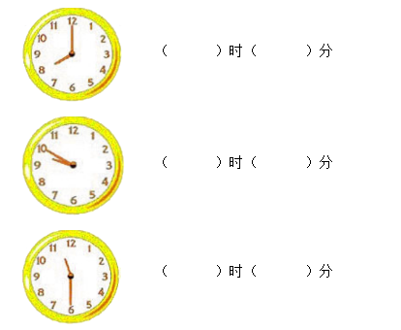

2、比一比，在里填上“<”“>”或“=”。

6分60秒 5时30分 7时700分
2时120分 1分60秒 1时40分140分

3、根据给定的时间，先在钟面上画出来，再写出时间。
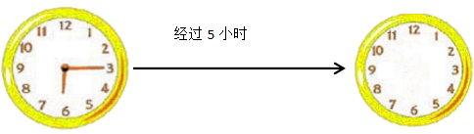（ ）

4、连一连。

时针与分针成一条直线 3时或9时
时针与分针重合 12时
时针与分针组成直角 6时

5、看一看，写一写。
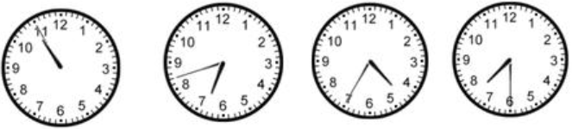

6、小红用9秒跑了63m，她平均每秒跑了多少米？

7、万师傅每小时浇5棵树，他上午7：30到中午11：30，一共浇了多少棵树？

8、一场电影要放映2时30分，如果电影是7：35开始，那要在什么时间结束？

9、学校下午2：00上第一节课，一节课40分钟，课间休息10分钟，请问：下午第三节课是什么时间？

10、小红从家到学校要走14分钟，早上8：00她从家里出发，走了一半，发现没有拿作业本，又返回家，在家里用了2分钟，然后又走到学校，小红今天到学校是几时几分？

11、小红上午7：50到校，路上要用25分钟，她最晚应该在几时几分出发？

参考答案：
1、再过1小时20分是几时几分。

9时20分
11时10分
12时50分

2、比一比，在里填上“<”“>”或“=”。

> > <
= = <

3、根据给定的时间，先在钟面上画出来，再写出时间。

（ 11：15 ）

4、连一连。
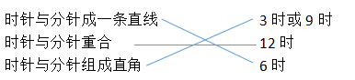

5、看一看，写一写。
10：55 6：47 4：35 7：30
6、小红用9秒跑了63m，她平均每秒跑了多少米？
63÷9=7（米）
答：她平均每秒跑了7米。
7、万师傅每小时浇5棵树，他上午7：30到中午11：30，一共浇了多少棵树？
11：30 - 7：30 = 4 （小时）
5X4 = 20（棵）
答：一共浇了20棵树。
8、一场电影要放映2时30分，如果电影是7：35开始，那要在什么时间结束？
7时35分 + 2时30分 = 9时65分=10时05分
答：要在10时05分结束。
9、学校下午2：00上第一节课，一节课40分钟，课间休息10分钟，请问：下午第三节课是什么时间？
2：00 + 40 + 10 = 2：50
2：50 + 40 + 10 = 3：40
答：下午第三节课是3：40。
10、小红从家到学校要走14分钟，早上8：00她从家里出发，走了一半，发现没有拿作业本，又返回家，在家里用了2分钟，然后又走到学校，小红今天到学校是几时几分？
7 X 2 = 14（分）
14+2+14=30（分）
8：00 + 30 = 8：30
答：小红今天到学校是8时30分。
11、小红上午7：50到校，路上要用25分钟，她最晚应该在几时几分出发？
7：50 - 25 = 7：25
答：她最晚应该在7时25分出发。

